# 3.项目进度计划

1）分解项目工作

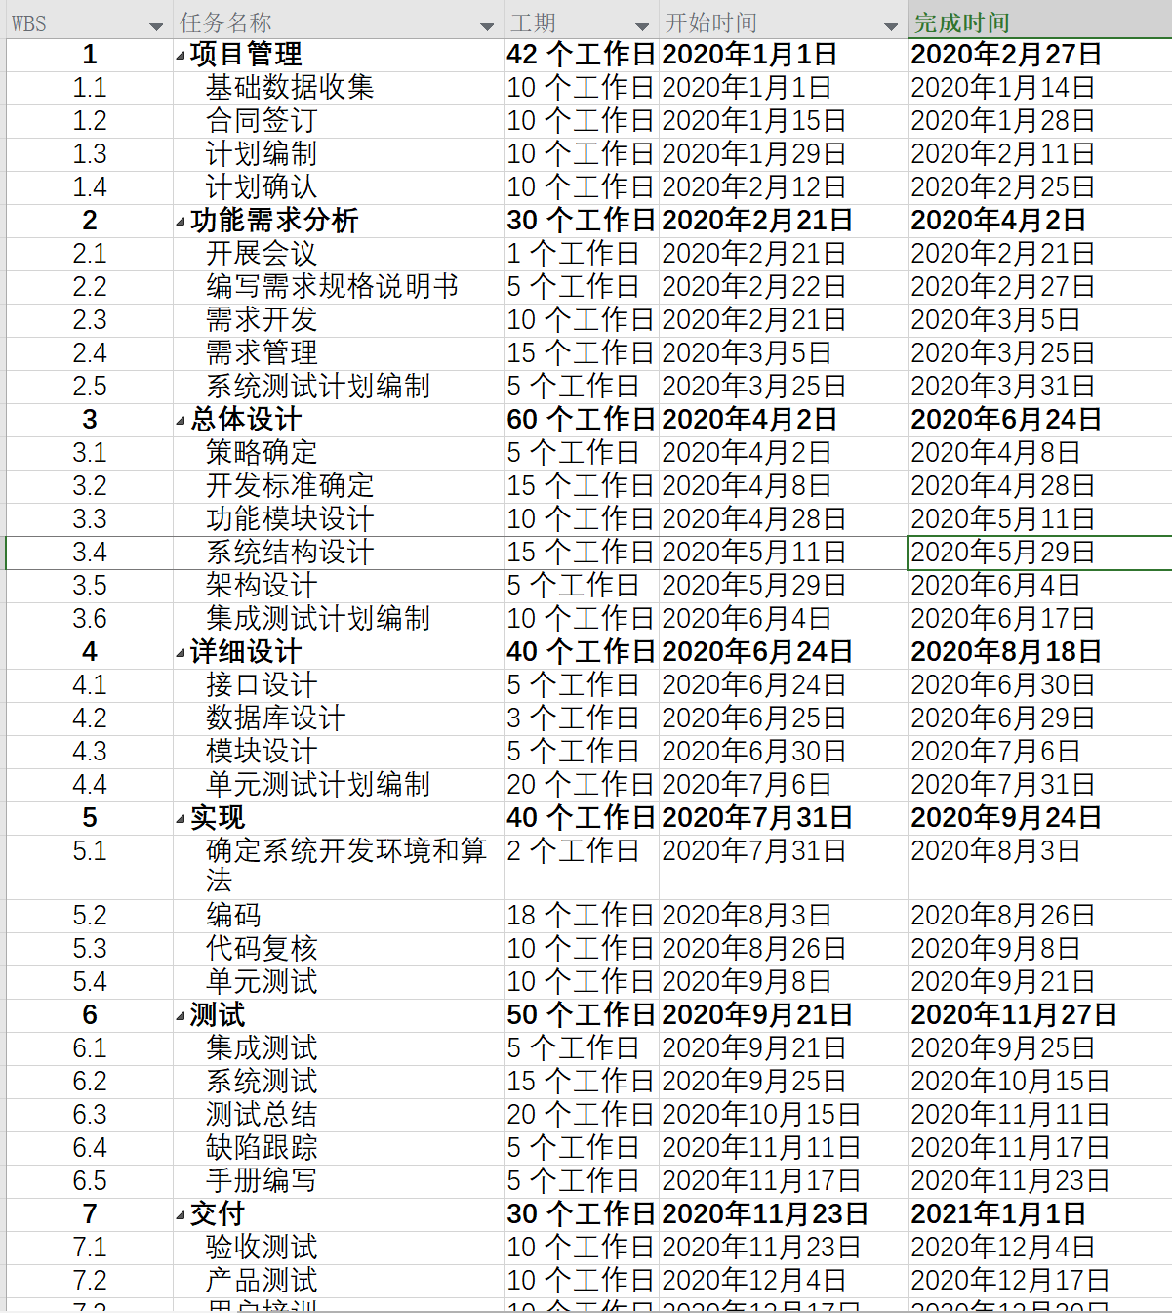

2）项目工作关系表

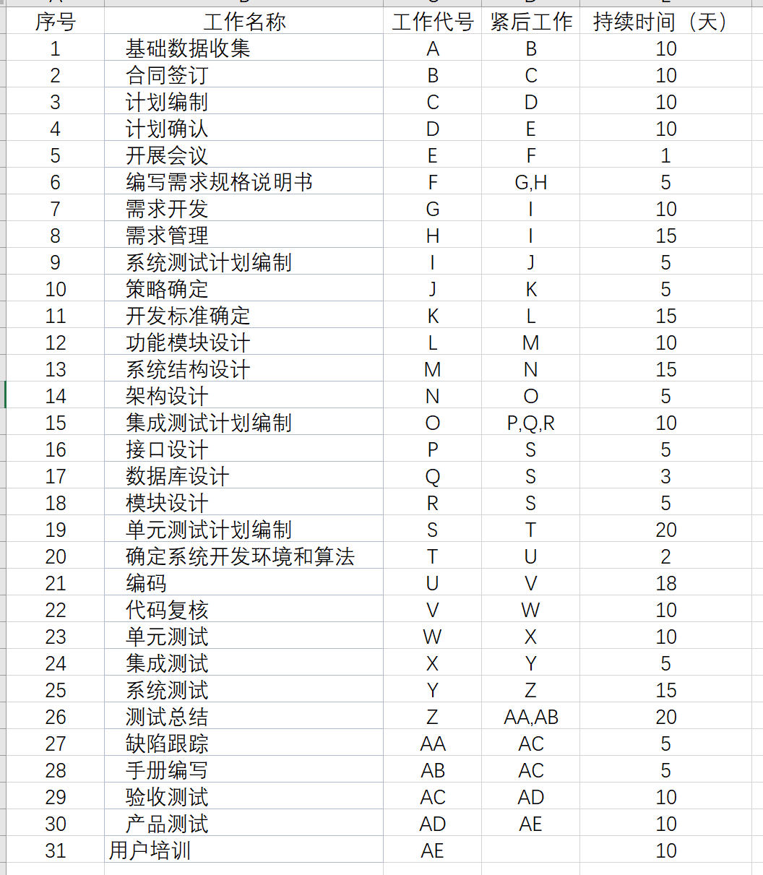

3）网络图

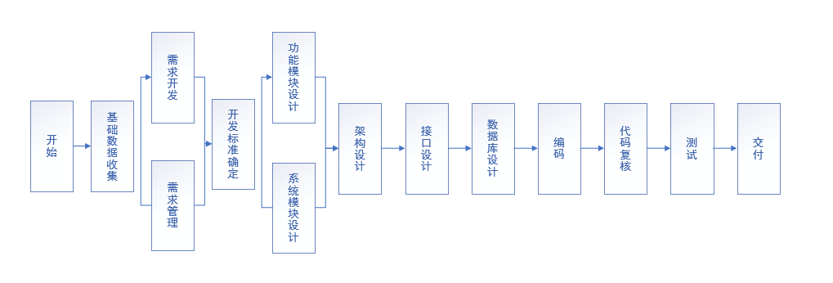

4）里程碑计划

项目投入实践

202012/1

系统测试成功

2020/10/20

系统设计完成

2020/7/21

数据收集完成

2020/1/14